南 开 大 学

网络空间安全学院学院

网络技术与应用课程报告

________________________________________________

**第4次实验报告**

________________________________________________

学号：2011428

姓名：王天行

年级：2020级

专业：密码科学与技术

2022年11月10日

1. **实验内容说明**

1. 实体环境下互联网组网与路由器配置

在实体环境下完成互联网组网与路由器配置，要求如下：

1. 在机房实验室环境下，通过将局域网划分为不同子网，用多IP主机作为路由器，组建互联网。

（2）在命令行方式下，按照静态路由方式，配置路由器和主机，测试互联网的连通性。

2. 仿真环境下的互联网组网与路由器配置

在仿真环境下完成互联网组网与路由器配置，要求如下：

1. 学习路由器的配置方法和配置命令。
2. 参考实体实验，组建由多个路由器组成的互联网。物理网络可以由集线器、交换机构成。

（3）按照静态路由方式配置路由器和主机，测试互联网的连通性；

（4）利用动态路由方式配置路由器和主机，测试互联网的连通性。

（5）在仿真环境的“模拟”方式中观察数据包在互联网中的传递过程，并进行分析。

1. **实验准备**

#### 实体环境下互联网组网与路由器配置

##### 1）配置各设备ip地址和子网掩码

* 主机A：

Ip地址：10.1.0.177

子网掩码：255.255.0.0

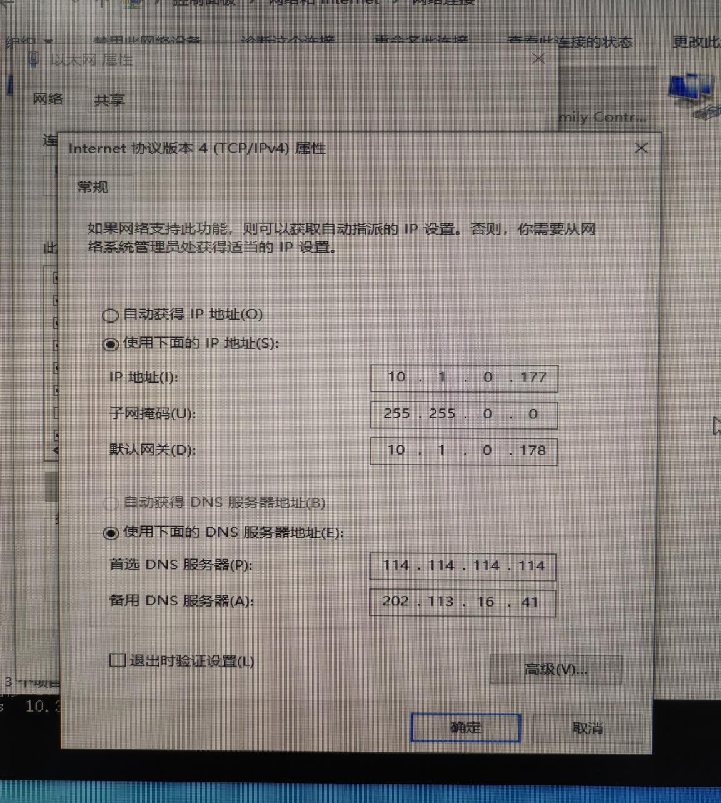

* 主机B：

Ip地址：10.3.0.178

子网掩码：255.255.0.0

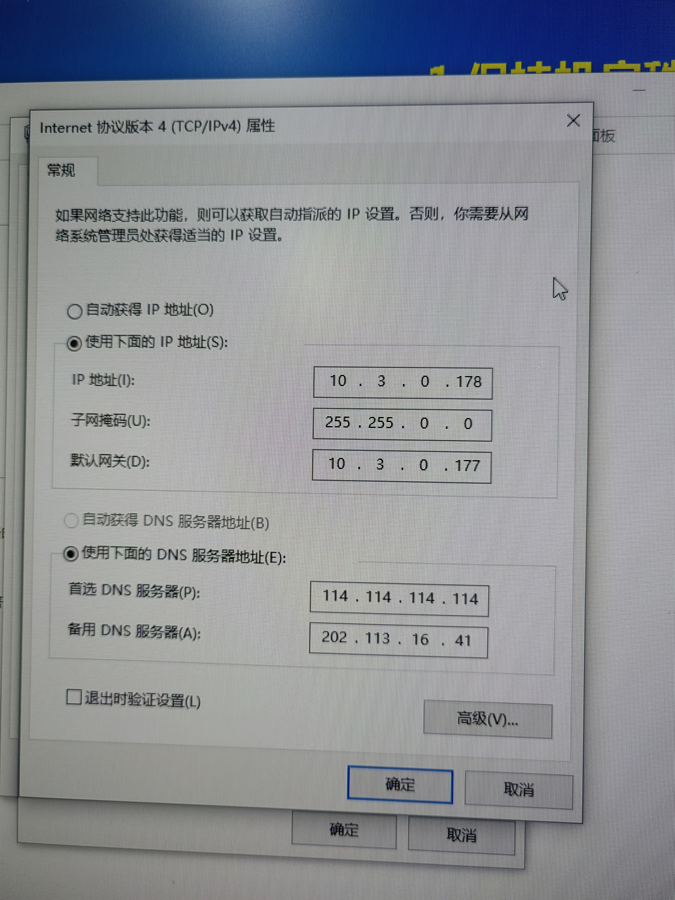

* 路由器1：

Ip地址：10.1.0.178

子网掩码：255.255.0.0

Ip地址：10.2.0.178

子网掩码：255.255.0.0

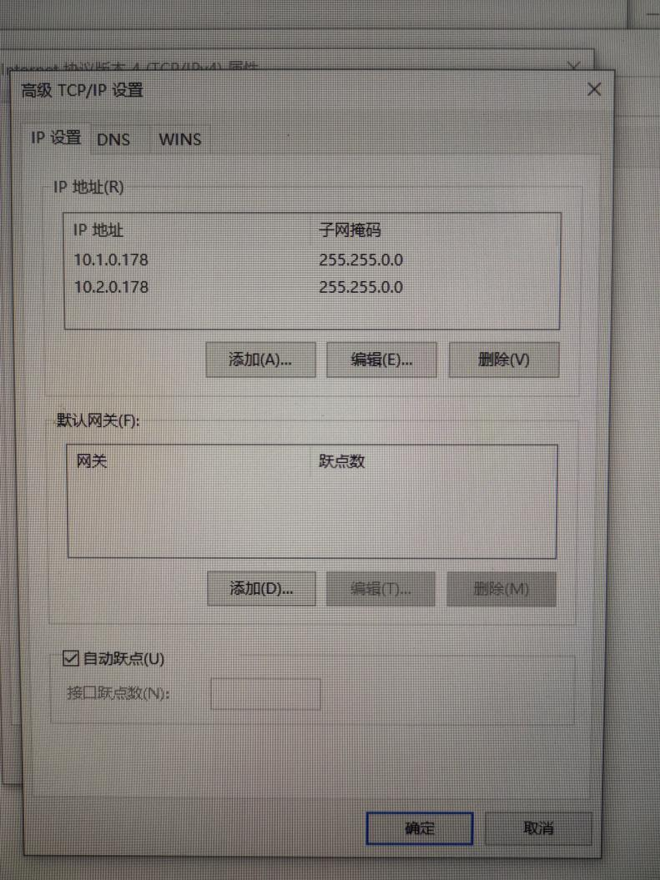

* 路由器2：

Ip地址：10.2.0.177

子网掩码：255.255.0.0

Ip地址：10.3.0.177

子网掩码：255.255.0.0

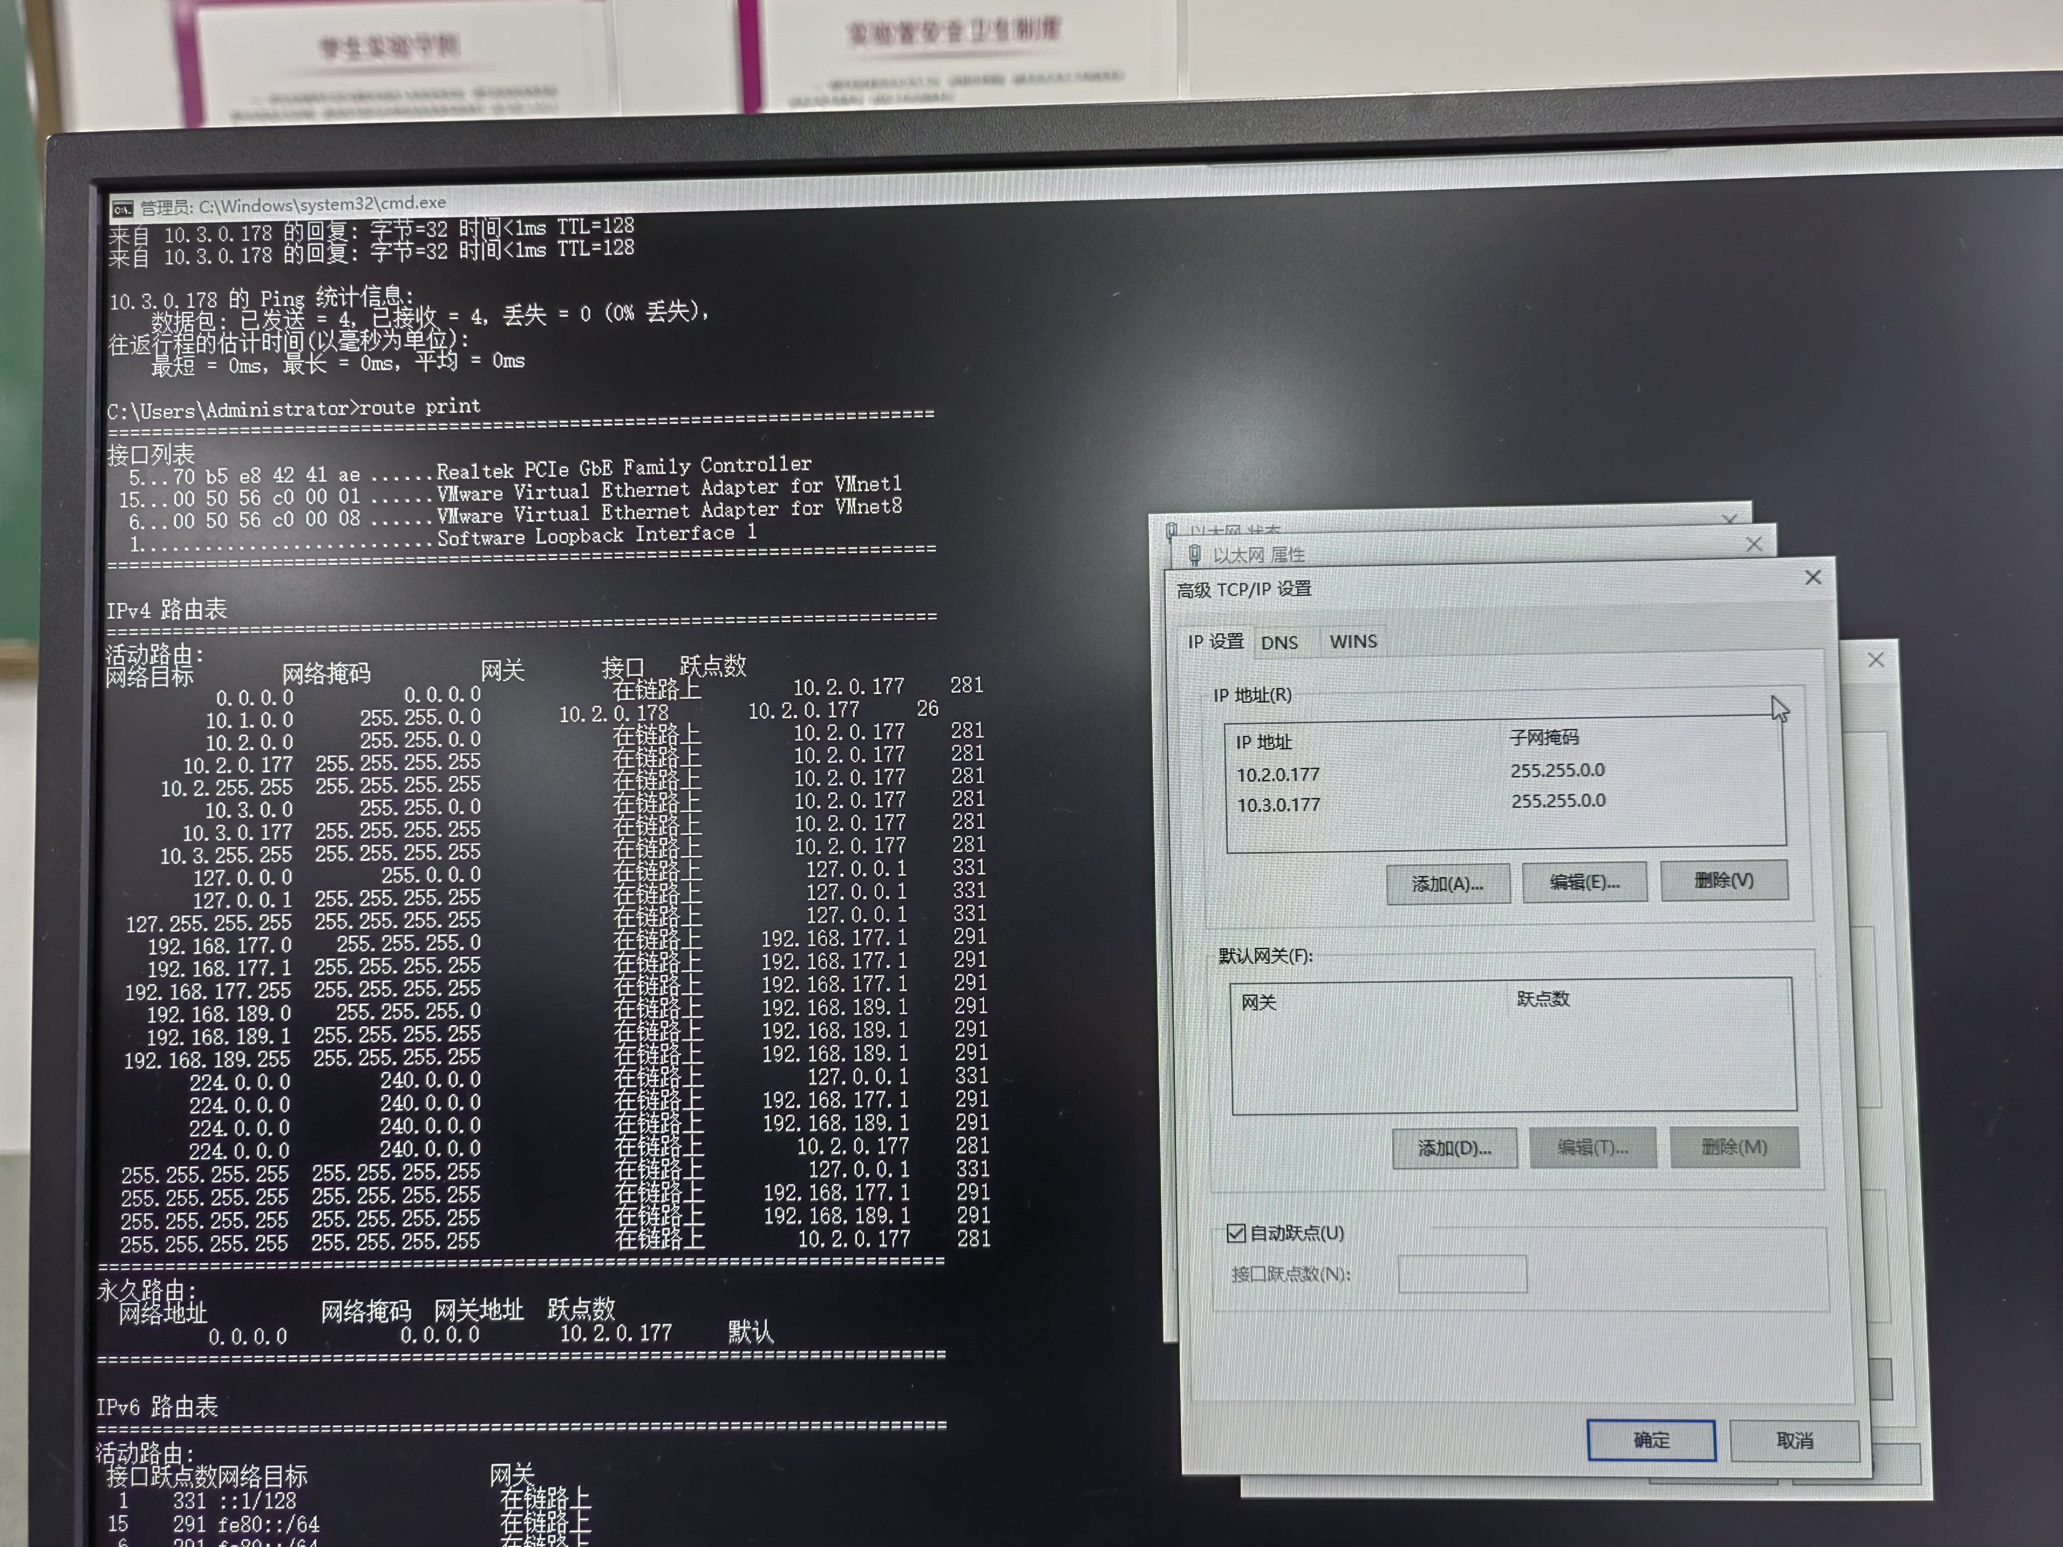

##### 配置路由器路由表

路由器1：

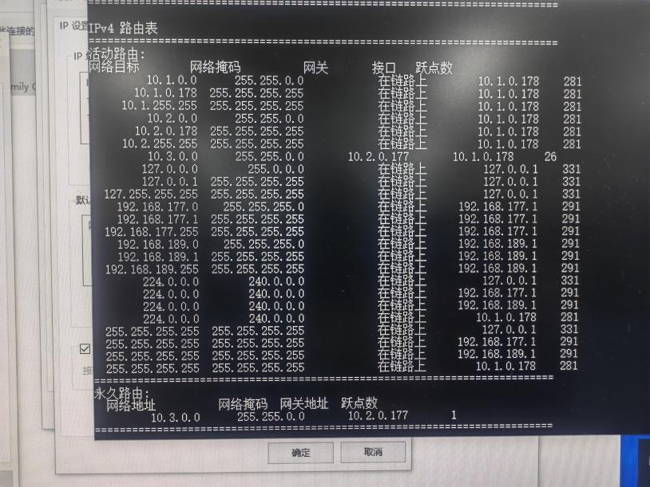

路由器2：



##### 启动服务

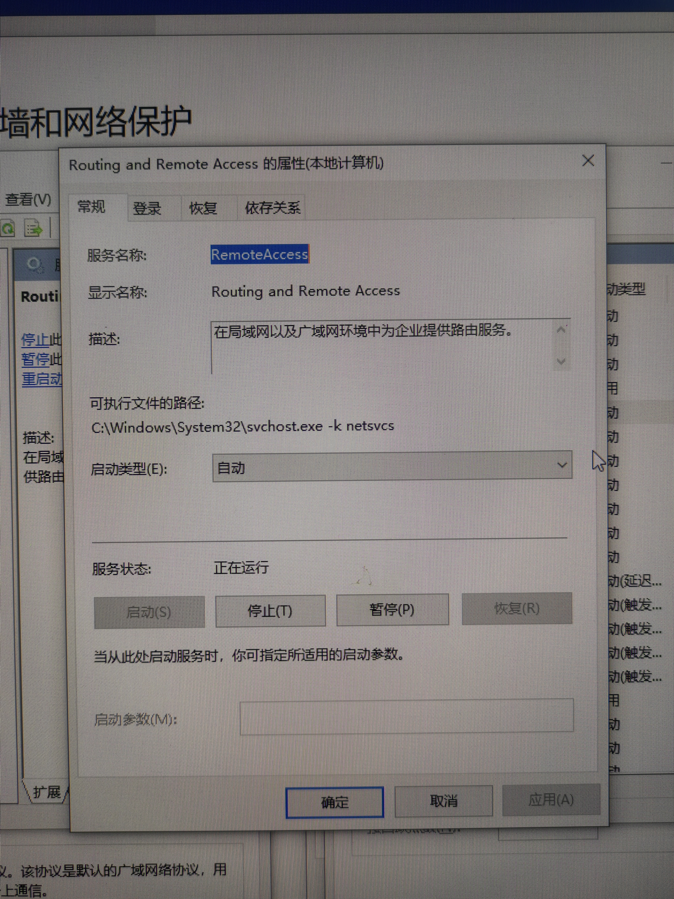

##### 4）关闭防火墙

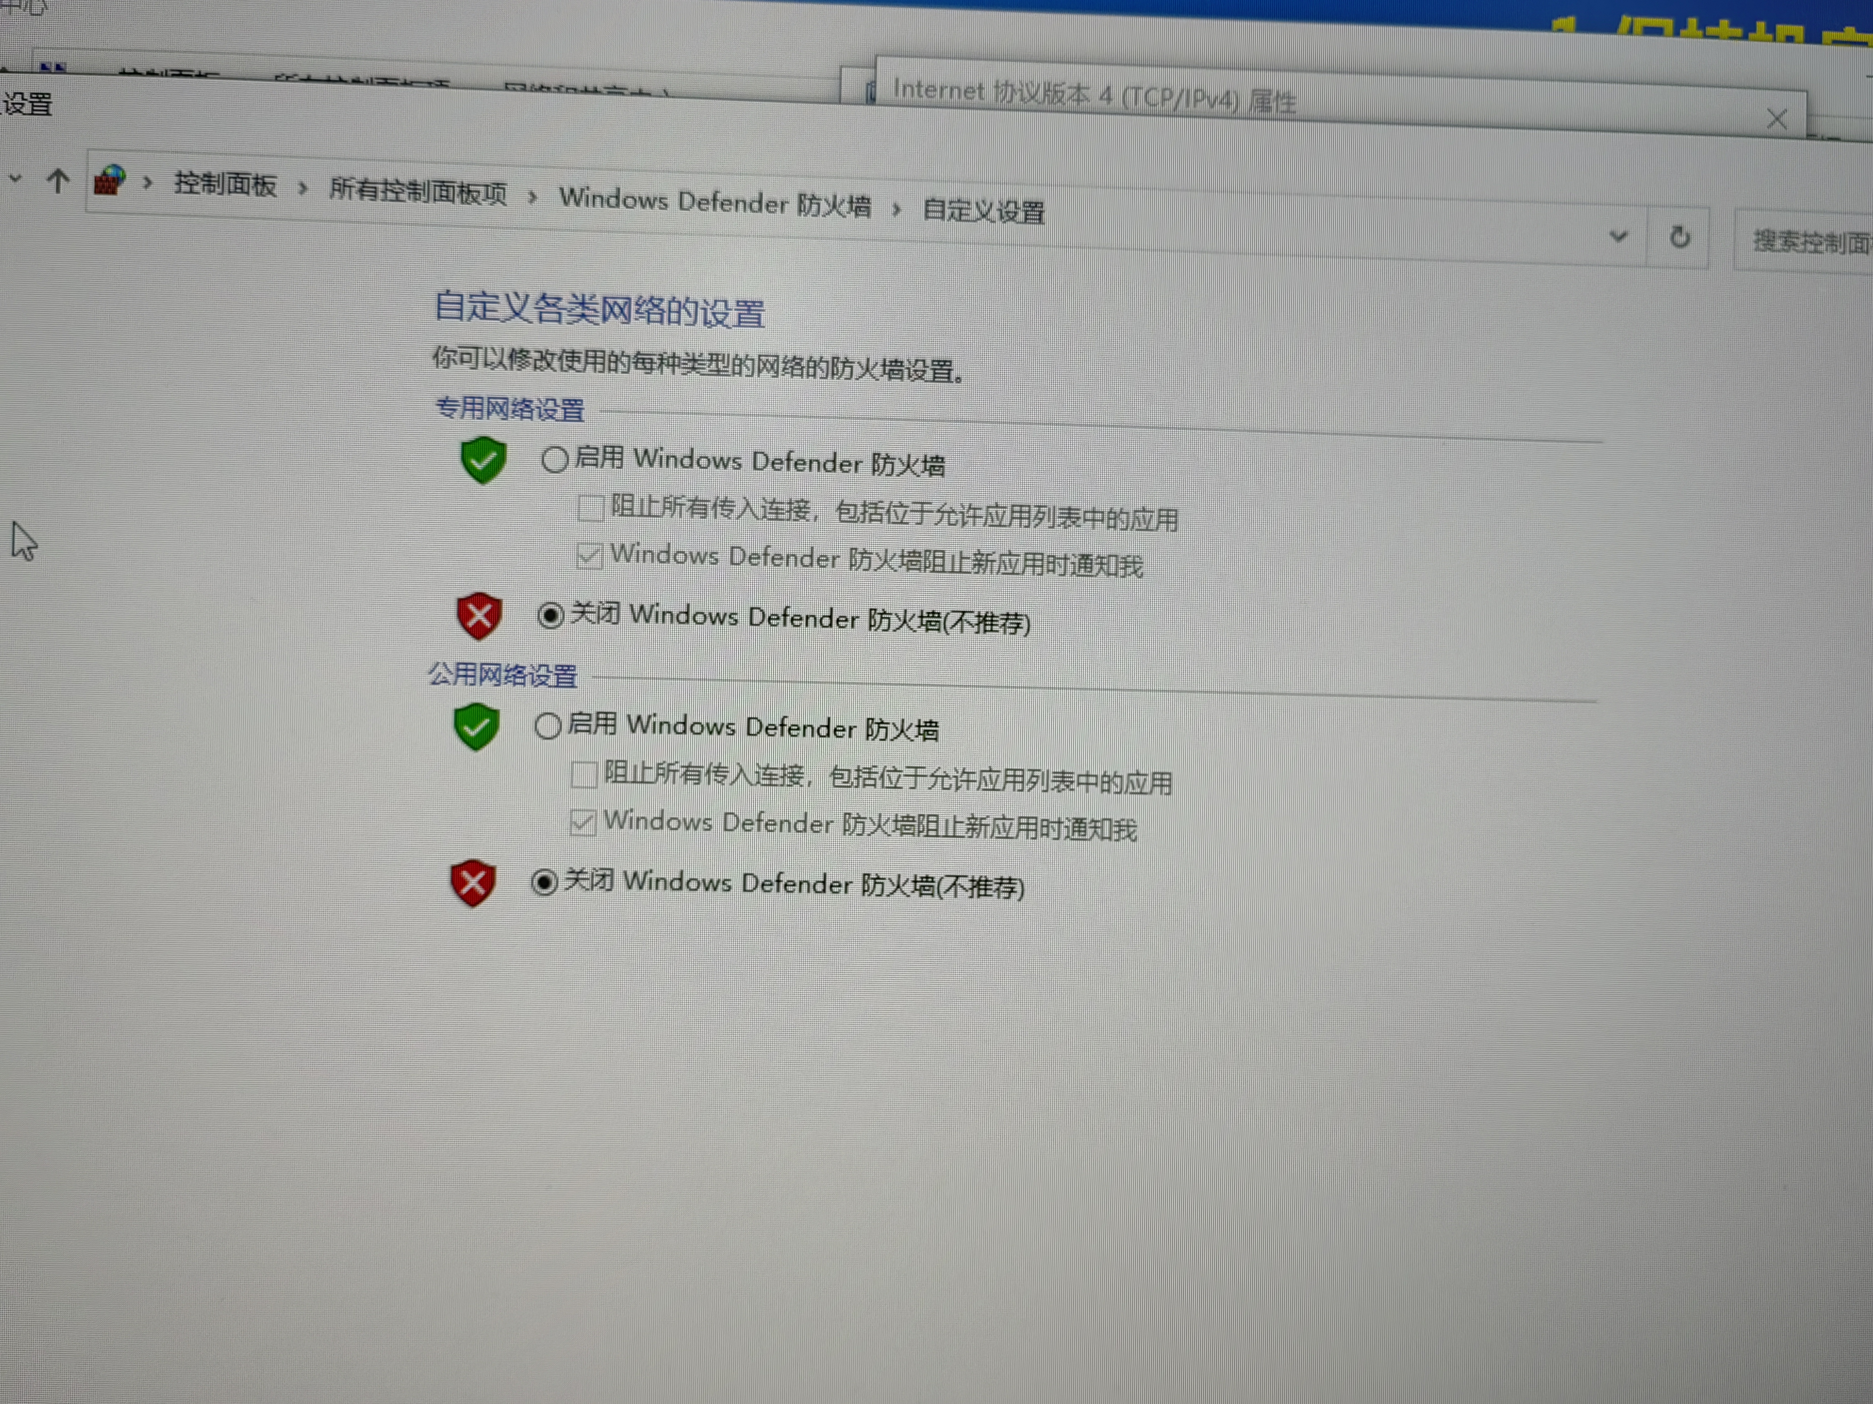

#### 2. 仿真环境下的互联网组网与路由器配置

拓扑图：

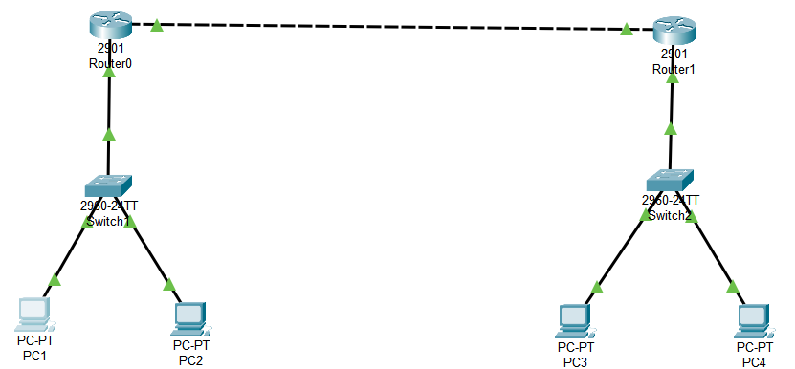

PC1：10.1.0.1 255.255.0.0

|  |  |  |
| --- | --- | --- |
|  | IP地址 | 子网掩码 |
| PC1 | 10.1.0.1 | 255.255.0.0 |
| PC2 | 10.1.0.3 | 255.255.0.0 |
| PC3 | 10.3.0.2 | 255.255.0.0 |
| PC4 | 10.3.0.3 | 255.255.0.0 |
| 路由器1端口0 | 10.1.0.2 | 255.255.0.0 |
| 路由器1端口1 | 10.2.0.1 | 255.255.0.0 |
| 路由器2端口0 | 10.3.0.2 | 255.255.0.0 |
| 路由器2端口1 | 10.3.0.1 | 255.255.0.0 |

路由器1：route 10.3.0.0 255.255.0.0 10.2.0.1

路由器2：route 10.1.0.0 255.255.0.0 10.2.0.2

1. **实验过程**

#### 实体环境下互联网组网与路由器配置

实验结果：

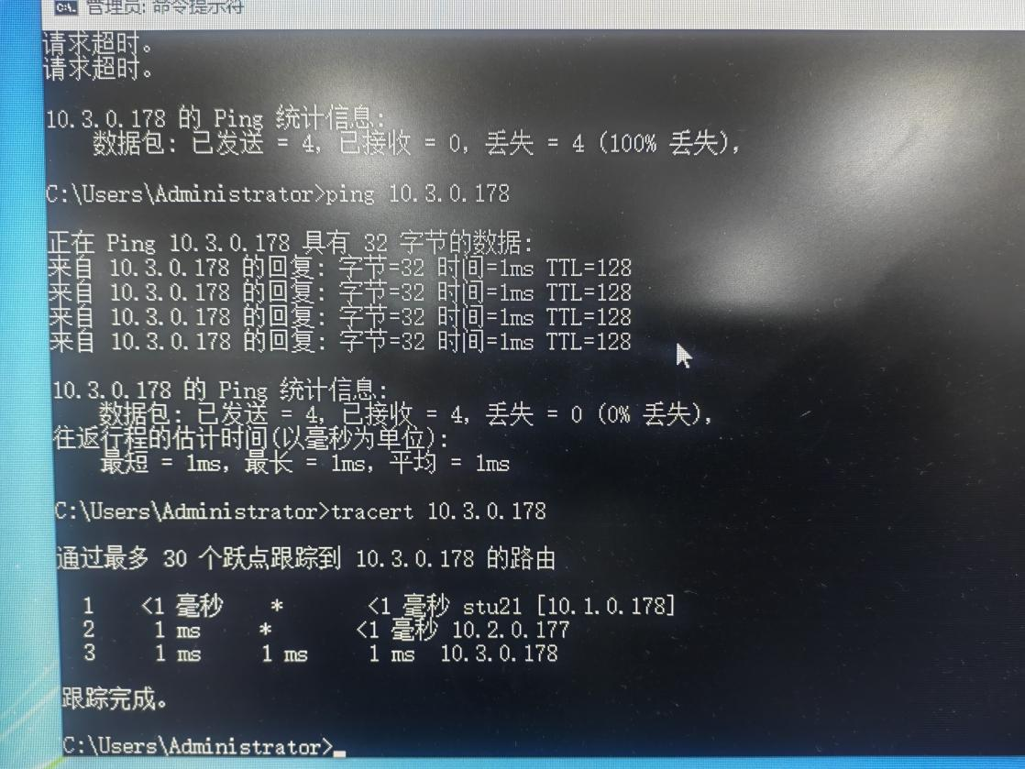

#### 仿真环境下的互联网组网与路由器配置

实验结果：

#### 